Коллекции в Java
Java Collections Framework

Базовые интерфейсы
В библиотеке коллекций Java существует два базовых интерфейса, реализации которых и представляют совокупность всех классов коллекций:
1. Collection - коллекция содержит набор объектов (элементов). Здесь определены основные методы для манипуляции с данными, такие как вставка (add, addAll), удаление (remove, removeAll, clear), поиск (contains)
2. Map - описывает коллекцию, состоящую из пар "ключ — значение". У каждого ключа только одно значение, что соответствует математическому понятию однозначной функции или отображения (тар). Такую коллекцию часто называют еще словарем (dictionary) или ассоциативным массивом (associative array). Никак НЕ относится к интерфейсу Collection и является самостоятельным.
.

Интерфейс Collection
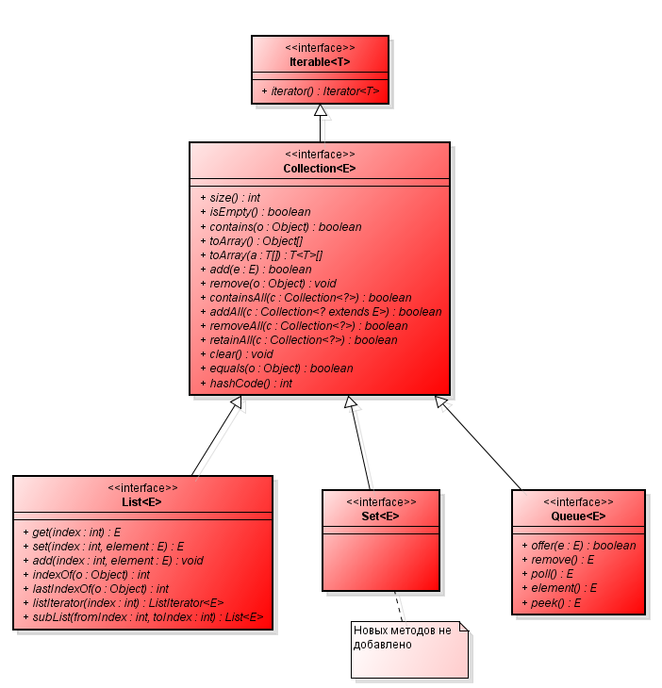

Интерфейс Collectionрасширяет интерфейс Iterable, у которого есть только один метод iterator(). Это значит что любая коллекция, которая есть наследником Iterable должна возвращать итератор.
Итератор - объект, абстрагирующийся за единым интерфейсом доступ к элементам коллекции. Итератор это паттерн позволяющий получить доступ к элементам любой коллекции без необходимости вникать в суть ее реализации.
1. List - Представляет собой неупорядоченную коллекцию, в которой допустимы дублирующие значения. Иногда их называют последовательностями (sequence ). Элементы такой коллекции пронумерованы, начиная от нуля, к ним можно обратиться по индексу.
2. Set - описывает неупорядоченную коллекцию, не содержащую повторяющихся элементов. Это соответствует математическому понятию множества (set).
3. Queue - очередь. Сразу запоминаем как правильно произносится: Это коллекция, предназначенная для хранения элементов в порядке, нужном для их обработки. В дополнение к базовым операциям интерфейса Collection, очередь предоставляет дополнительные операции вставки, получения и контроля.

Реализации интерфейса List
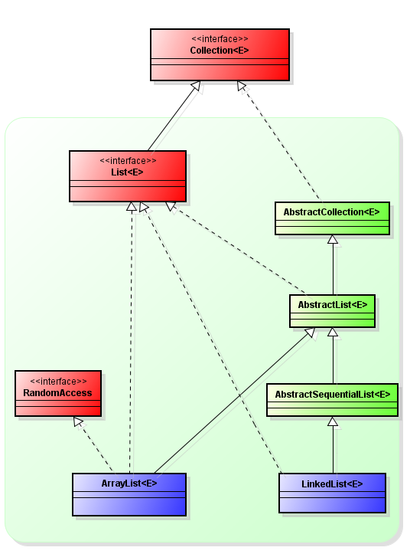
Здесь представлена не вся иерархия, а только основная её часть.
Как видим на рисунке, между интерфейсом и конкретной реализацией коллекции существует несколько абстрактных классов. Это сделано для того, что бы вынести общий функционал в абстрактный класс, таким образом реализовать повторное использование кода.
ArrayList - пожалуй самая часто используемая коллекция. ArrayList инкапсулирует в себе обычный массив, длина которого автоматически увеличивается при добавлении новых элементов.
Так как ArrayList использует массив, то время доступа к элементу по индексу минимально (В отличии от LinkedList). При удалении произвольного элемента из списка, все элементы находящиеся «правее» смещаются на одну ячейку влево, при этом реальный размер массива (его емкость, capacity) не изменяется. Если при добавлении элемента, оказывается, что массив полностью заполнен, будет создан новый массив размером (n * 3) / 2 + 1, в него будут помещены все элементы из старого массива + новый, добавляемый элемент.
LinkedList - Двусвязный список. Это структура данных, состоящая из узлов, каждый из которых содержит как собственно данные, так и две ссылки («связки») на следующий и предыдущий узел списка. Доступ к произвольному элементу осуществляется за линейное время (но доступ к первому и последнему элементу списка всегда осуществляется за константное время — ссылки постоянно хранятся на первый и последний, так что добавление элемента в конец списка вовсе не значит, что придется перебирать весь список в поисках последнего элемента). В целом же, LinkedList в абсолютных величинах проигрывает ArrayList и по потребляемой памяти и по скорости выполнения операций.

Реализации интерфейса Set
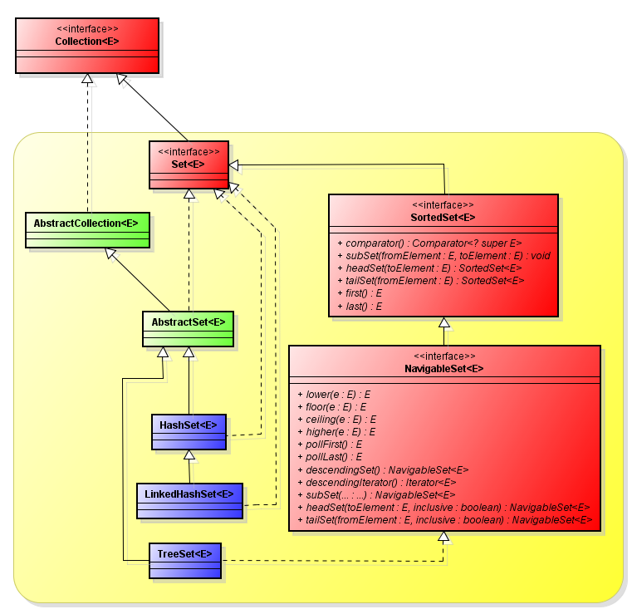

HashSet - коллекция, не позволяющая хранить одинаковые объекты(как и любой Set). HashSet инкапсулирует в себе объект HashMap (то-есть использует для хранения хэш-таблицу). Хеш-таблица хранит информацию, используя так называемый механизм хеширования, в котором содержимое ключа используется для определения уникального значения, называемого хеш-кодом. Этот хеш-код затем применяется в качестве индекса, с которым ассоциируются данные, доступные по этому ключу. Преобразование ключа в хеш-код выполняется автоматически. Также ваш код не может напрямую индексировать хеш-таблицу. Выгода от хеширования состоит в том, что оно обеспечивает константное время выполнения методов add(), contains(), remove() и size() , даже для больших наборов.
Если Вы хотите использовать HashSet для хранения объектов СВОИХ классов, то вы ДОЛЖНЫ переопределить методы hashCode() и equals(), иначе два логически-одинаковых объекта будут считаться разными, так как при добавлении элемента в коллекцию будет вызываться метод hashCode() класса Object (который скорее-всего вернет разный хэш-код для ваших объектов).
Важно отметить, что класс HashSet не гарантирует упорядоченности элементов, поскольку процесс хеширования сам по себе обычно не порождает сортированных наборов. Если вам нужны сортированные наборы, то лучшим выбором может быть другой тип коллекций, такой как класс TreeSet.
LinkedHashSet - поддерживает связный список элементов набора в том порядке, в котором они вставлялись. Это позволяет организовать упорядоченную итерацию вставки в набор. То есть, когда идет перебор объекта класса LinkedHashSet с применением итератора, элементы извлекаются в том порядке, в каком они были добавлены.
TreeSet - коллекция, которая хранит свои элементы в виде упорядоченного по значениям дерева. TreeSet инкапсулирует в себе TreeMap, который в свою очередь использует сбалансированное бинарное красно-черное дерево для хранения элементов. TreeSet хорош тем, что для операций add, remove и contains потребуется гарантированное время log(n).

Реализации интерфейса Queue
очень упрощенная иерархия.
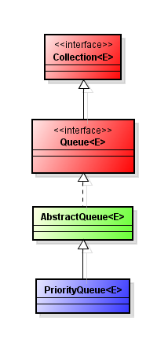

PriorityQueue - единственная прямая реализация интерфейса Queue (не считая LinkedList, который больше является списком, чем очередью).
Эта очередь упорядочивает элементы либо по их натуральному порядку (используя интерфейс Comparable), либо с помощью интерфейса Comparator, полученному в конструкторе.

Реализации интерфейса Map
Интерфейс Map соотносит уникальные ключи со значениями. Ключ — это объект, который вы используете для последующего извлечения данных. Задавая ключ и значение, вы можете помещать значения в объект карты. После того как это значение сохранено, вы можете получить его по ключу. Интерфейс Map — это обобщенный интерфейс, объявленный так, как показано ниже.
interface Мар<К, V>
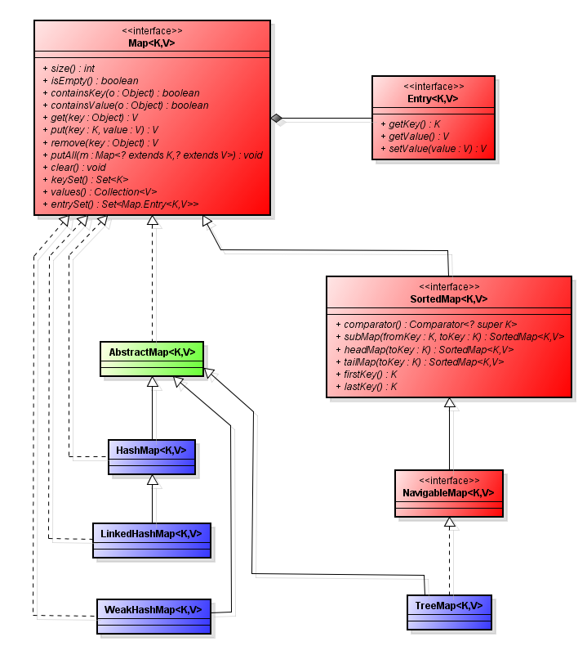

HashMap — основан на хэш-таблицах, реализует интерфейс Map (что подразумевает хранение данных в виде пар ключ/значение). Ключи и значения могут быть любых типов, в том числе и null. Данная реализация не дает гарантий относительно порядка элементов с течением времени.
LinkedHashMap - расширяет класс HashMap. Он создает связный список элементов в карте, расположенных в том порядке, в котором они вставлялись. Это позволяет организовать перебор карты в порядке вставки. То есть, когда происходит итерация по коллекционному представлению объекта класса LinkedHashMap, элементы будут возвращаться в том порядке, в котором они вставлялись. Вы также можете создать объект класса LinkedHashMap, возвращающий свои элементы в том порядке, в котором к ним в последний раз осуществлялся доступ.
TreeMap - расширяет класс AbstractMap и реализует интерфейс NavigatebleMap. Он создает коллекцию, которая для хранения элементов применяет дерево. Объекты сохраняются в отсортированном порядке по возрастанию. Время доступа и извлечения элементов достаточно мало, что делает класс TreeMap блестящим выбором для хранения больших объемов отсортированной информации, которая должна быть быстро найдена.
WeakHashMap - коллекция, использующая слабые ссылки для ключей (а не значений). Слабая ссылка (англ. weak reference) — специфический вид ссылок на динамически создаваемые объекты в системах со сборкой мусора. Отличается от обычных ссылок тем, что не учитывается сборщиком мусора при выявлении объектов, подлежащих удалению. Ссылки, не являющиеся слабыми, также иногда именуют «сильными».

Устаревшие коллекции
Следующие коллекции являются устаревшими, и их использование не рекомендуется, но не запрещается.
1. Enumeration — аналог интерфейса Iterator.
2. Vector — аналог класса ArrayList; поддерживает упорядоченный список элементов, хранимых во "внутреннем" массиве.
3. Stack — класс, производный от Vector, в который добавлены методы вталкивания (push) и выталкивания (pop) элементов, так что список может трактоваться в терминах, принятых для описания структуры данных стека (stack).
4. Dictionary — аналог интерфейса Map, хотя представляет собой абстрактный класс, а не интерфейс.
5. Hashtable — аналог HashMap.
Все методы Hashtable, Stack, Vector являются синхронизированными, что делает их менее эффективными в одно поточных приложениях.

Синхронизированные коллекции
Получить синхронизированные объекты коллекций можно с помощью статических методов synchronizedMapи synchronizedList класса Collections.
Map m = Collections.synchronizedMap(new HashMap());
List l = Collections.synchronizedList(new ArrayList());
Синхронизированные обрамления коллекций synchronizedMap и synchronizedList иногда называют условно потоко безопасными - все операции в отдельности потоко безопасны, но последовательности операций, где управляющий поток зависит от результатов предыдущих операций, могут быть причиной конкуренции за данные.
(источник http://www.ibm.com/developerworks/ru/library/j-jtp07233/)
Условная безопасность потоков, обеспечиваемая synchronizedList и synchronizedMap представляет скрытую угрозу - разработчики полагают, что, раз эти коллекции синхронизированы, значит, они полностью потоко безопасны, и пренебрегают должной синхронизацией составных операций. В результате, хотя эти программы и работают при лёгкой нагрузке, но при серьёзной нагрузке они могут начать выкидывать NullPointerException или ConcurrentModificationException.

Потокобезопасные коллекции
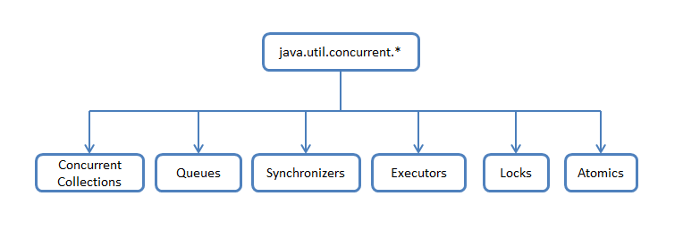
Concurrent Collections — набор коллекций, более эффективно работающие в многопоточной среде нежели стандартные универсальные коллекции из java.util пакета. Вместо базового враппера Collections.synchronizedList с блокированием доступа ко всей коллекции используются блокировки по сегментам данных или же оптимизируется работа для параллельного чтения данных по wait-free алгоритмам.
Queues — неблокирующие и блокирующие очереди с поддержкой многопоточности. Неблокирующие очереди заточены на скорость и работу без блокирования потоков. Блокирующие очереди используются, когда нужно «притормозить» потоки «Producer» или «Consumer», если не выполнены какие-либо условия, например, очередь пуста или перепонена, или же нет свободного «Consumer»'a.

1. Concurrent Collections

CopyOnWrite коллекции
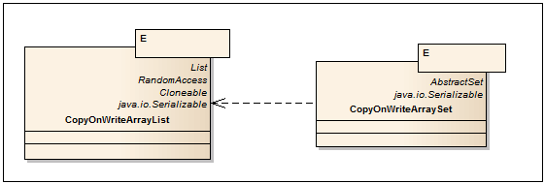
Название говорит само за себя. Все операции по изменению коллекции (add, set, remove) приводят к созданию новой копии внутреннего массива. Тем самым гарантируется, что при проходе итератором по коллекции не кинется ConcurrentModificationException. Следует помнить, что при копировании массива копируются только референсы (ссылки) на объекты (shallow copy), т.ч. доступ к полям элементов не thread-safe. CopyOnWrite коллекции удобно использовать, когда write операции довольно редки, например при реализации механизма подписки listeners и прохода по ним.
CopyOnWriteArrayList<E> — Потокобезопасный аналог ArrayList, реализованный с CopyOnWrite алгоритмом.
Дополнительные методы и конструктор
CopyOnWriteArraySet<E> — Имплементация интерфейса Set, использующая за основу CopyOnWriteArrayList. В отличии от CopyOnWriteArrayList, дополнительных методов нет.

Scalable Maps
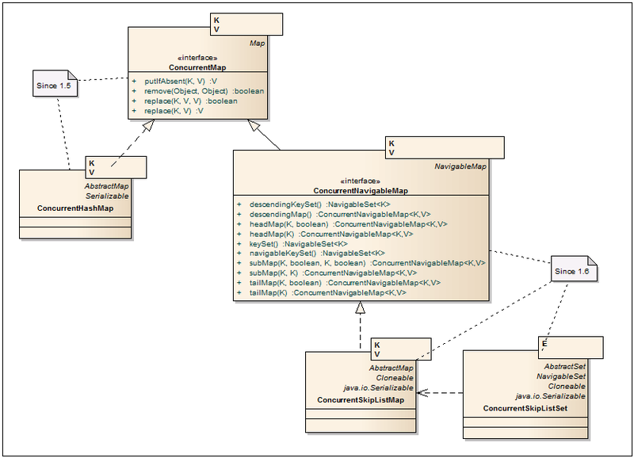
Улучшенные реализации HashMap, TreeMap с лучшей поддержкой многопоточности и масштабируемости.
ConcurrentMap<K, V> — Интерфейс, расширяющий Map несколькими дополнительными атомарными операциями.
Дополнительные методы
ConcurrentHashMap<K, V> — В отличие от Hashtable и блоков synhronized на HashMap, данные представлены в виде сегментов, разбитых по hash'ам ключей. В результате, для доступ к данным лочится по сегментам, а не по одному объекту. В дополнение, итераторы представляют данные на определенный срез времени и не кидают ConcurrentModificationException. Более детально ConcurrentHashMap описан в хабратопике тут.
Дополнительный конструктор
ConcurrentNavigableMap<K,V> — Расширяет интерфейс NavigableMap и вынуждает использовать ConcurrentNavigableMap объекты в качестве возвращаемых значений. Все итераторы декларируются как безопасные к использованию и не кидают ConcurrentModificationException.
ConcurrentSkipListMap<K, V> — Является аналогом TreeMap с поддержкой многопоточности. Данные также сортируются по ключу и гарантируется усредненная производительность log(N) для containsKey, get, put, remove и других похожих операций. Алгоритм работы SkipList описан на Wiki и хабре.
ConcurrentSkipListSet<E> — Имплементация Set интерфейса, выполненная на основе ConcurrentSkipListMap.

2. Queues

Non-Blocking Queues
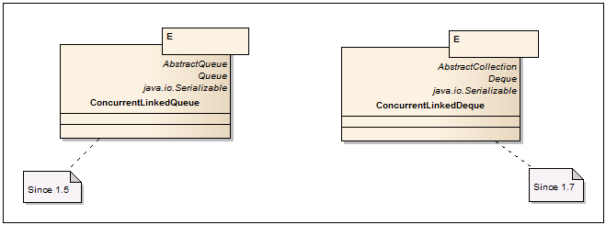
Потокобезопасные и неблокирующие имплементации Queue на связанных нодах (linked nodes).
ConcurrentLinkedQueue<E> — В имплементации используется wait-free алгоритм от Michael & Scott, адаптированный для работы с garbage collector'ом. Этот алгоритм довольно эффективен и, что самое важное, очень быстр, т.к. построен на CAS. Метод size() может работать долго, т.ч. лучше постоянно его не дергать. Детальное описание алгоритма можно посмотреть тут тут.
ConcurrentLinkedDeque<E> — Deque расшифровывается как Double ended queue и читается как «Deck». Это означает, что данные можно добавлять и вытаскивать с обоих сторон. Соответственно, класс поддерживает оба режима работы: FIFO (First In First Out) и LIFO (Last In First Out). На практике, ConcurrentLinkedDeque стоит использовать только, если обязательно нужно LIFO, т.к. за счет двунаправленности нод данный класс проигрывает по производительности на 40% по сравнению с ConcurrentLinkedQueue.

Blocking Queues
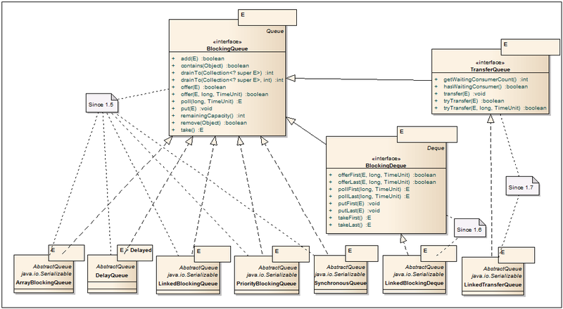
BlockingQueue<E> — При обработке больших потоков данных через очереди становится явно недостаточно использования ConcurrentLinkedQueue. Если потоки, разгребающие очередь перестанут справляться с наплывом данных, то можно довольно быстро схлопотать out of memory или перегрузить IO/Net настолько, что производительность упадет в разы пока не настанет отказ системы по таймаутам или из за отсутствия свободных дескрипторов в системе. Для таких случаев нужна queue с возможностью задать размер очереди или с блокировками по условиям. Тут то и появляется интерфейс BlockingQueue, открывающий дорогу к целому набору полезных классов. Помимо возможности задавать размер queue, добавились новые методы, которые реагируют по-разному на незаполнение или переполнение queue. Так, например, при добавлении элемента в переполненную queue, один метод кинет IllegalStateException, другой вернет false, третий заблокирует поток, пока не появится место, четвертый же заблокирует поток с таймаутом и вернет false, если место так и не появится. Также стоит отметить, что блокирующие очереди не поддерживают null значения, т.к. это значение используется в методе poll как индикатор таймаута.
ArrayBlockingQueue<E> — Класс блокирующей очереди, построенный на классическом кольцевом буфере. Помимо размера очереди, доступна возможность управлять «честностью» блокировок. Если fair=false (по умолчанию), то очередность работы потоков не гарантируется. Более подробно о «честности» можно посмотреть в описании ReentrantLock'a.
DelayQueue<E extends Delayed> — Довольно специфичный класс, который позволяет вытаскивать элементы из очереди только по прошествии некоторой задержки, определенной в каждом элементе через метод getDelay интерфейса Delayed.
LinkedBlockingQueue<E> — Блокирующая очередь на связанных нодах, реализованная на «two lock queue» алгоритме: один лок на добавление, другой на вытаскивание элемента. За счет двух локов, по сравнению с ArrayBlockingQueue, данный класс показывает более высокую производительность, но и расход памяти у него выше. Размер очереди задается через конструктор и по умолчанию равен Integer.MAX_VALUE.
PriorityBlockingQueue<E> — Является многопоточной оберткой над PriorityQueue. При вставлении элемента в очередь, его порядок определяется в соответствии с логикой Comparator'а или имплементации Comparable интерфейса у элементов. Первым из очереди выходит самый наименьший элемент.
SynchronousQueue<E> — Эта очередь работает по принципу один вошел, один вышел. Каждая операция вставки блокирует «Producer» поток до тех пор, пока «Consumer» поток не вытащит элемент из очереди и наоборот, «Consumer» будет ждать пока «Producer» не вставит элемент.
BlockingDeque<E> — Интерфейс, описывающий дополнительные методы для двунаправленной блокирующей очереди. Данные можно вставлять и вытаскивать с двух сторон очереди.
LinkedBlockingDeque<E> — Двунаправленная блокирующая очередь на связанных нодах, реализованная как простой двунаправленный список с одним локом. Размер очереди задается через конструктор и по умолчанию равен Integer.MAX_VALUE.
TransferQueue<E> — Данный интерфейс может быть интересен тем, что при добавлении элемента в очередь существует возможность заблокировать вставляющий «Producer» поток до тех пор, пока другой поток «Consumer» не вытащит элемент из очереди. Блокировка может быть как с таймаутом, так и вовсе может быть заменена проверкой на наличие ожидающих «Consumer»ов. Тем самым появляется возможность реализации механизма передачи сообщений с поддержкой как синхронных, так и асинхронных сообщений.
LinkedTransferQueue<E> — Реализация TransferQueue на основе алгоритма Dual Queues with Slack. Активно используетCAS и парковку потоков, когда они находятся в режиме ожидания.

